BAB 7

Pengenalan Adobe Illustrator

Sebelum kita mempelajari Adobe illustrator, sebaiknya kita mengenal terlebih dahulu “apa itu Adobe illustrator?”. Adobe illustrator adalah salah satu aplikasi yang sering digunakan desain grafis untuk membuat desain ilustrasi berbasis vector. Jika sebelumnya pernah menggunakan photoshop, maka aplikasi ini tidak akan asing lagi karena keduanya memang aplikasi yang dimanfaatkan untuk membuat desain dan dibuat oleh perusahaan yang sama yakni perusahaan perangkat lunak Adobe inc. Perbedaan diantara keduanya terletak dari jenis hasil gambar atau ilustrasi yang dihasilkan. Photoshop biasa digunakan untuk membuat desain ilustrasi berbasis bitmap sedangkan illustrator digunakan untuk membuat desain ilustrasi berbasis vector. Apa perbedaan hasil gambar berbasis bitmap dan vector?, hasil gambar berbasis bitmap akan memgalami penurunan tingkat kualitas gambar jika gambar diperbesar karena grafik bitmap tergantung pada resolusi, sedangkan hasil gambar berbasis vector tidak akan mengalami penurunan tingkat kualitas gambar jika gambar diperbesar hal ini terjadi karena grafik vector tidak bergantung pada resolusi.

Adobe Illustrator memiliki fungsi banyak fungsi yang sangat membantu para desain grafis. Adobe illustrator biasa digunakan untuk membuat desain logo, desain kaos, desain kemasan makanan, banner dan banyak lainnya. Tutorial kali ini bertujuan untuk memperkenalkan adobe illustrator mulai dari mengetahui interface, cara membuka aplikasi, membuat menyimpan , membuka dan menutup dokumen. Adobe illustrator yang digunakan untuk bahan tutorial ini adalah adobe illustrator CS6.

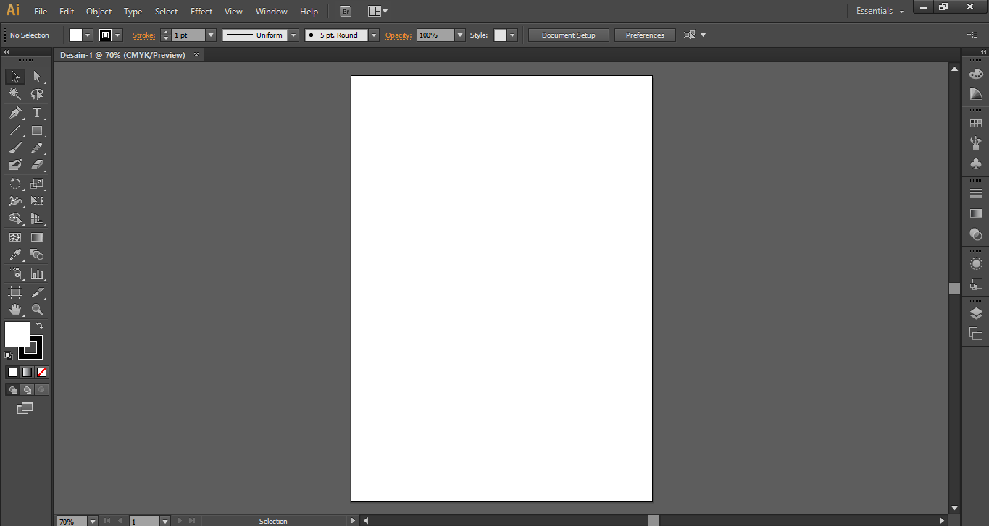

Interface Adobe Illustrator CS6

Menu

Menu pada adobe illustrator



Menu

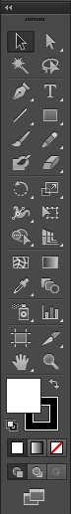

Tools

